Генераторный тетрод для работы в неперестраиваемых однополосных радиопередающих устройствах и усиления однополосного сигнала на частотах до 60 МГц.
Оформление — металлокерамическое. Охлаждение — воздушное принудительное 35 м^/ч, Масса 550 г.
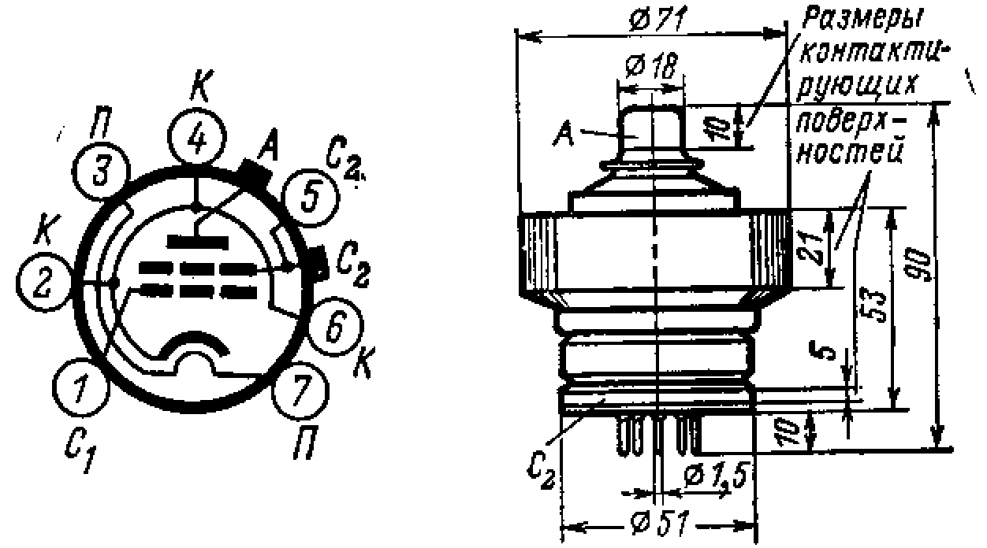
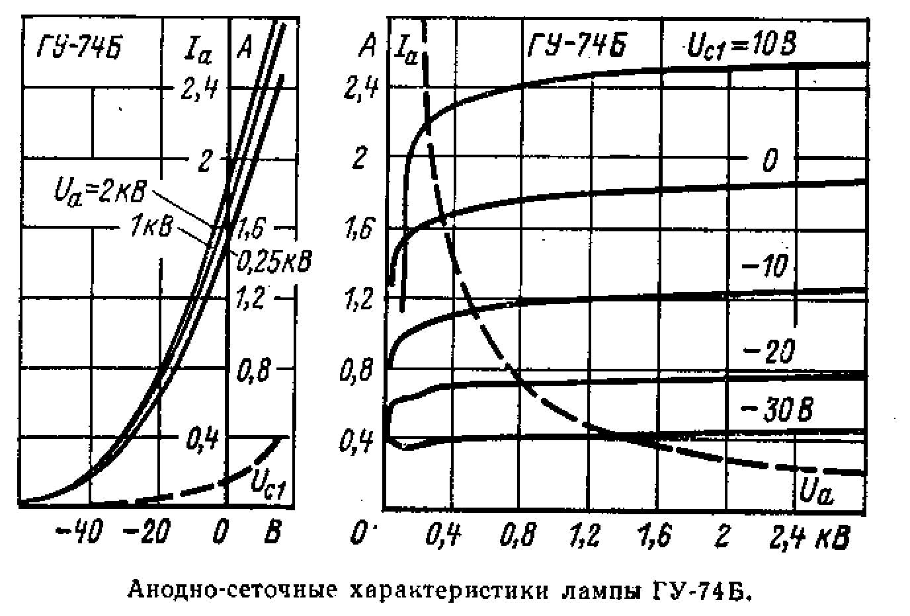
Основные параметры при Нн = 12,6 В, Ua = 1 кВ, U.a == 300 В, /а = 600 мА
Ток накала ...................... 3,6 ± 0,3 А
Напряжение смещения 1-й сетки отрицательное 24±6В
Ток анода (при Ua = 250 В, Н^ = 0)........ > 1400 мА
Ток 2-й сетки (при U,= 250 В, Uc= О)-.--.. < 360 мА
Ток 2-й сетки ..................... < 20 мА
Ток 1-й сетки обратный ............... <50мкА
Крутизна характеристики .............. 32 ± 6 мА/В
Коэффициент усиления 1-й сетки относительно
2-й сетки ...................... 6,5± 2
Колебательная мощность в режиме класса ABi
(при U„ ^ 2 кВ, /га -^ 50 мА, на частоте 100 кГц):
при uh= 12,6 В................. >550 Вт
при Нц- 11,3В ................. >440Вт
Время готовности ................... < 2,5 мин
Междуэлектродные емкости:
входная ...................... 51 ± 5 пФ
выходная ..................... II ±2 пФ
проходная .................... 0,09 пФ
Долговечность ..................... > 1000 ч
Критерии долговечности:
колебательная мощность в режиме класса АВ^ > 450 Вт
изменение колебательной мощности в режиме
класса ABi (при U» = 11,3 В) < 30"о
Преаельные эксплуатационные данные
Напряжение какала ................. 11,9—13,3 В
Ток катода (эффективное значение). ......... 1,5 А
Ток анода ....................... 0,5 А
Напряжение анода:
постоянное .................... 2 кВ
пиковое ...................... 4 кВ
Напряжение 2-й сетки ................ 300 В
Напряжение 1-й сетки отрицательное ....... 150В
Мощность, рассеиваемая анодом .......... 600 Вт
Мощность, рассеиваемая 2-й сеткой ........ 15 Вт
Мощность, рассеиваемая 1-й сеткой ........ 2 Вт
Рабочая частота .................... 60 МГц
Температура оболочки ................ 200°С
Устойчивость к внешним воздействиям окружаю-
щей среды:
линейные нагрузки с ускорением ........ До 9 g
виброустойчивость в диапазоне частот 5—200 Гц
с ускорением.................. 4g
ударные нагрузки многократные с ускорением до 35g
ударные нагрузки одиночные с ускорением . . До 150^
Интервал рабочих температур окружающей среды От—60до+50"С

Типовые режимы Усиление мощности однополосного сигнала, класс ABi
Напряжение накала ................. 12,6 В
Напряжение анода .................. 2 кВ
Напряжение 2-й сетки ................ 300 В
Ток анода в режиме покоя ............. 300 мА
Ток анода (постоянная составляющая) ....... 500 мА
Ток 1-11 сетки (постоянная составляющая). . . . . . О
Ток 2-и сетки (постоянная составляющая) ..... 10 мА
Выходная мощность ................. 550 Вт
Уровень напряжения комбинационных частот треть-
его и пятого порядка ............... —28 дБ
Регулирование напряжения в электронном стабилизаторе напряжения
Напряжение накала ................. 12,6 В
Напряжение анода наибольшее в момент включения 4 кВ
Напряжение анода наибольшее (при U^i = —22 В) 1 кВ
Напряжение анода наименьшее (при Uei == —20 В) 500 В
Напряжение 2-й сетки ................ 250 В
Ток анода (постоянная составляющая) ....... 500 мА
Мощность наибольшая, рассеиваемая анодом ,... 500 Вт
Мощность наибольшая, рассеиваемая 2-й сеткой. . . 1Вт
Сопротивление в цепи 1-й сетки ..........Не более 160 кОм

